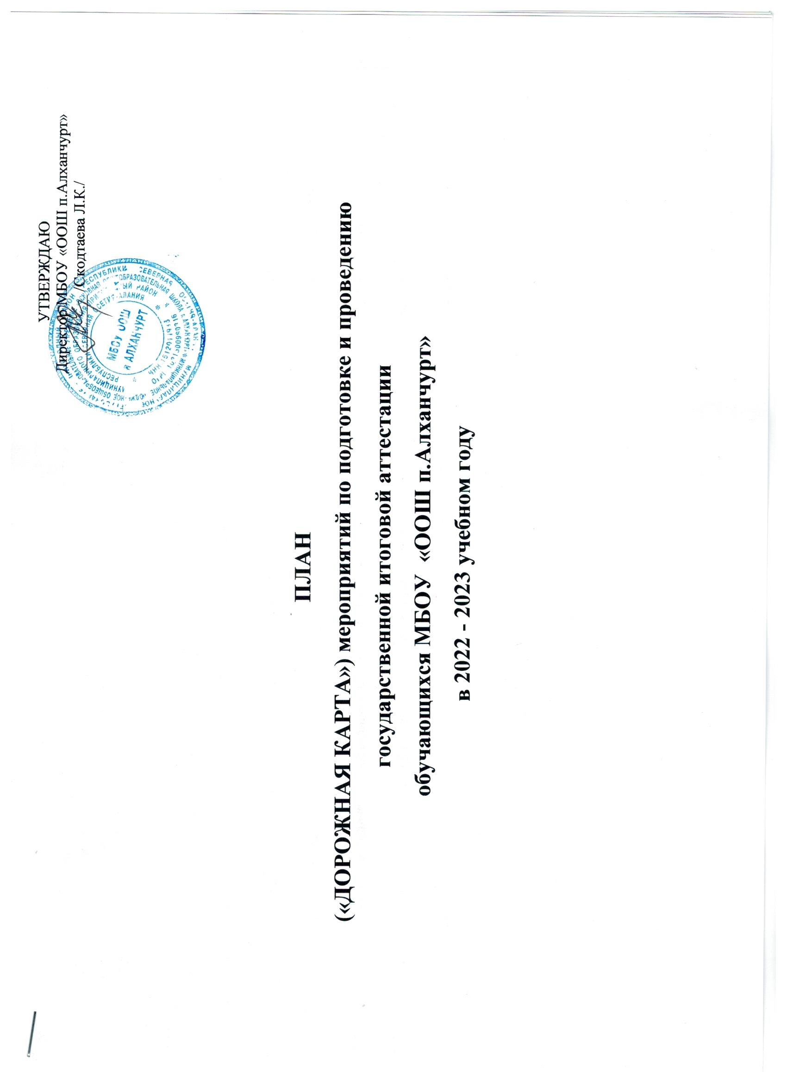
№ | Мероприятия | Сроки | Ответственные
1. | Формирование пакета нормативных правовых документов, регламентирующих проведение государственной итоговой аттестации по образовательным программам основного общего и среднего общего образования в 2022 году. | в течение года | Зам. директора по УВР
2 | Анализ ГИА - 2022
2.1. | Анализ результатов проведения государственной итоговой аттестации по образовательным программам основного общего образования | август 2022 года | Зам. директора по УВР
2.2. | Подготовка аналитических отчетов по результатам ГИА - 2022 | август 2022 года | Зам. директора по УВР
2.3. | Обсуждение результатов ГИА - 2022 на августовском педагогическом совете | август 2022 года | Зам. директора по УВР
2.4. | Проведение ШМО по итогам ГИА - 2022 | сентябрь 2022 года | руководители ШМО
2.5. | Участие в районных методических объединениях «Анализ ГИА - 2022» | сентябрь 2022 года | руководители ШМО
2.6. | Выработка основных направлений работы по подготовке к ГИА -2022-2023 | октябрь 2022 года | Зам. директора по УВР
2.7. | Анализ занятости выпускников - 2022 | октябрь 2022 года | Зам. директора по УВР

3 | Меры по повышению качества ГИА - 2023
3.1 | Организация дополнительной работы с обучающимися выпускных классов в рамках внеурочной деятельности, консультационных занятий на базе школы, в том числе через Интернет-ресурсы с учётом потребностей детей (слабо и высоко мотивированные обучающиеся) | в течение года | учителя-предметники
3.2. | Изучение спецификаций, кодификаторов и демоверсий  экзаменационных работ 2023 года | сентябрь 2022 года | учителя-предметники
3.3. | Организация участия учителей-предметников, педагога- психолога в вебинарах, круглых столах, мастер-классах различного уровня по вопросам подготовки обучающихся к ГИА-9 | в течение года | Зам. директора по УВР
3.4. | Организация работы ШМО по вопросам повышения качества преподавания предметов | в течение года | Зам. директора по УВР
3.5. | Участие учителей - членов предметных комиссий в обучающих семинарах | по отдельному плану | Зам. директора по УВР
3.6. | Проведение диагностических работ разного уровня | по отдельному плану | Зам. директора по УВР
3.7. | Проведение тренингов по заполнению бланков ОГЭ | в течение года | учителя-предметники
3.8. | Выявление обучающихся, имеющих трудности в обучении, оказание им своевременной помощи, в том числе психологической поддержки | в течение года | Зам. директора по УВР
3.9. | Работа с картой выбора обучающихся | в течение года | Зам. директора по УВР
3.10. | Посещение уроков, внеурочных занятий «Качество проведения уроков, занятий по подготовке к ГИА» | по плану ВСОКО | Зам. директора по УВР
3.11. | Организация индивидуальных консультаций для обучающихся и их родителей по вопросам подготовки к ГИА | в течение учебного года | Зам. директора по УВР, классный руководитель, учителя- предметники, педагог-психолог
3.12. | Тренинги, консультации педагога-психолога | по отдельному плану . | Педагог-психолог

3.13. | Своевременное информирование родителей об успеваемости и посещаемости обучающихся, о сроках проведения и результатах диагностических работ. | в течение учебного года | Классный руководитель
3.14. | День консультаций для родителей | последний четверг месяца | Директор школы
4 | Организационное сопровождение ГИА |  | - 2023
4.1. | Сбор предварительной информации о планируемом количестве участников ГИА-9 в 2023 году из числа:  - выпускников общеобразовательных организаций текущего учебного года; | сентябрь  ноябрь | Зам. директора по  УВР
4.2. | Подача сведений в муниципальную информационную систему обеспечения проведения ГИА-9 в соответствии с Порядком проведения ГИА-9 о количестве  - аудиторий ППЭ;  - членов ГЭК;  - руководителей ППЭ;  - организаторов ППЭ;  - членов предметных комиссий; | в соответствии с графиком | Зам. директора по  УВР

4.3. | Организация и проведение итогового собеседования (ИС)  - обучение экспертов по оцениванию ИС в 9 классах  - обучение собеседников в ИС в 9 классах  - проведение пробного ИС  - организация и проведение ИС в основные и дополнительные сроки | октябрь 2022  октябрь, декабрь 2022 февраль, март, май 2023 | Зам. директора по УВР
4.4. | Подача сведений для формирования института общественных наблюдателей для проведения ГИА-9 | февраль - апрель | Зам. директора по УВР
4.5. | Проведение инструктажей для всех участников ГИА - 2023 | по плану | Зам. директора по УВР
4.6. | Информирование выпускников и их родителей о результатах ГИА- 2023 | по плану | Зам. директора по УВР
5 | Информационное сопровождение ГИА |  | 2023
5.1. | Предоставление информации для выпускников, родителей (законных представителей) о проведении ГИА для размещения на официальном сайте школы, в т.ч. публикация нормативных правовых актов, регламентирующих организацию и проведение ГИА выпускников 9 класса | в течение года | Зам. директора по УВР

5.2 | Классные часы в 8, 9 классах:  - итоги ГИА-2021 года, самоопределение выпускников (профориентация);  - правила приема в ССУЗы и ВУЗы в 2022году;  - Интернет - ресурсы для подготовки к ГИА;  - о порядке организации и проведения ГИА;  - о сроках проведения ГИА, порядке ознакомления с результатами, сроках подачи апелляций. | сентябрь 2022г.  ноябрь 2022г.  в течение года апрель 2023г. | Директор школы,  зам.директора по УВР,  классные руководители
5.3. | Родительские собрания:  - «Порядок проведения ГИА, взаимодействие семьи и школы при подготовке обучающихся к ГИА (8 - 9 классы)»;  - «Психологическая готовность к ГИА»  - «Как помочь ребенку при подготовке к ГИА» | сентябрь 2022г.  ноябрь 2022г. февраль 2023г. | Директор школы,  зам.директора по УВР,  классные руководители
5.4. | Участие в районных собраниях по подготовке к ГИА | по плану комитета образования | Зам. директора по УВР
6. | Формирование региональной информационной системы обеспечения проведения государственной итоговой аттестации обучающихся, освоивших основные образовательные программы основного общего образования. | по графику. | Зам. директора по УВР
7. | Методическое обеспечение вопросов ГИА - 2022
7.1. | Методические совещания:  - "Пути повышения эффективности работы учителя по подготовке выпускников школы к государственной итоговой аттестации" | январь 2023г | Зам.директора по УВР,  руководители ШМО

7.2. | Заседания ШМО:  - организация групповых и индивидуальных консультаций по подготовке к ГИА;  - разработка КИМ для проведения пробного внутри школьного ОГЭ;  - анализ результатов диагностических контрольных работ;  - система работы с бланками ОГЭ;  - об использовании критериев оценки работ ГИА при проведении текущего контроля. | в течение учебного года | руководители ШМО
7.3. | Участие педагогов в обучающих вебинарах с привлечением ФИПИ, курсах повышения квалификации с использованием дистанционных  технологий. | в течение года | Зам. директора по УВР
7.4. | Повышение квалификации учителей общеобразовательных предметов через курсовую подготовку | по  индивидуальному  плану | Зам. директора по УВР
8 | Контроль качества подготовки к ГИА - |  | 2023
8.1. | Собеседование с учителями - предметниками о ходе подготовки к ГИА | в конце каждой четверти | Директор школы
8.2. | Проведение диагностических контрольных работ в форме ОГЭ, участие в пробных экзаменах. | по графику | Зам. директора по УВР
8.3. | Собеседование с педагогами по результатам ДКР | после проведения  ДКР | Зам. директора по УВР

8.4. | Взаимопосещение уроков | в течение года | руководители ШМО
8.5. | Мониторинг объективности оценивания | в конце каждой четверти | Зам. директора по УВР
8.6. | Промежуточная и переводная аттестация обучающихся | в соответствии с календарным учебным графиком | Зам. директора по УВР
8.7. | Сбор информации о результатах ГИА-2023г., подготовка аналитической справки. | июнь - август 2023 г. | Зам. директора по УВР

